Консультация для родителей: «Как привить ребенку любовь к природе?»

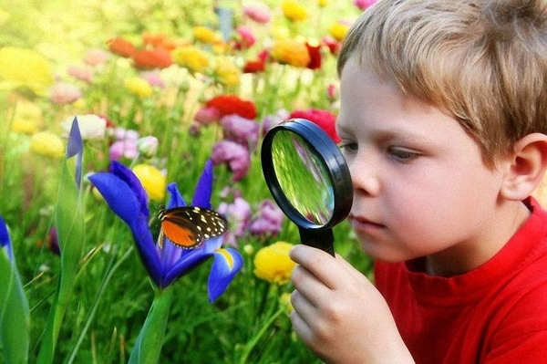

**Природа**– это не беспредельный склад, запасы её истощимы, поэтому деятельность человека в **природе**должна быть разумной; охраняющей и созидающей. Это отношение к **природе**необходимо воспитывать у детей с ранних лет. Именно с этих лет человек начинает познавать красоту, разнообразие **природы**.

Огромная роль в экологическом воспитании детей принадлежит семье. Задача **родителей**– подвести детей к пониманию того, что все мы вместе, и каждый из нас в отдельности в ответе за Землю, и каждый может сохранять и приумножать ее красоту. Много интересного в **природе**происходит каждый день. Нам лишь надо это уметь видеть самим и показывать это ребенку.

С наступлением тёплых дней нам очень хочется уехать за город, на **природу**. И очень хорошо, когда рядом с нами наши дети. И как замечательно, когда организуются загородные поездки всей семьёй. Во время прогулок покажите **детям растения**, занесённые в Красную книгу, познакомьте ребят с лекарственными травами, расскажите, почему их так называют. Дети легко запоминают такие названия растений, как мать-и-мачеха, валериана, подорожник и др. Расскажите своему ребёнку : **природа - это солнце**, звезды, воздух, вода. Это деревья, птицы, звери, бабочки. И человек - это тоже часть **природы**. Но **природа**- это не беспорядочный набор живых и неживых предметов и явлений. **Природа - это единый дом**, в котором все нужны друг другу : от огромного Солнца до самой маленькой мошки. **Природе**нужны зайчики и волки, ядовитые грибы и съедобные, красивые бабочки и кусачие комары. Леса, луга, реки, озера - это наш общий дом, а животные и растения - наши соседи на планете Земля. Надо жить в мире и согласии со своими соседями. Ко всему, что движется, и растет нужно относиться бережно.

И обязательно, вместе с ребёнком, вспомните правила поведения на **природе**:

На **природе**не следует ничего ломать, рвать просто так.

Для костра собирайте только сухостой.

Заботливо относитесь к живым существам леса, все они приносят пользу. В **природе**нет ничего лишнего и ненужного!

Не ловите и не приносите домой здоровых детенышей лесных зверей и птиц.

Берегите лягушек, жаб, головастиков, они поедают большое количество насекомых, с которыми человеку приходится бороться.

Не убивайте никаких змей - они нужны **природе**. *(Если, конечно, никому не грозит смертельная опасность)*.

Не ловите бабочек, стрекоз, жуков, они тоже нужны **природе**.

Во время собирания ягод и плодов не повреждайте деревья и кусты, не срывайте недозрелых плодов и ягод.

Собирая грибы, осторожно срезать ножом, чтобы не повредить грибницу.

Не сбивайте несъедобные грибы, они нужны жителям леса : белочкам, ежикам, птичкам. Даже мухоморы нужны деревьям, они питают корни деревьев.

Правильно собирайте лекарственные растения, оставляя корни в земле.

Не загрязняйте озер, речек, не бросайте в них камни, мусор и остатки пищи. Не разрушайте родников и колодцев.

Не делайте надписей на деревьях.

Не рвите цветы в большие букеты.

Не разрушайте муравейники, муравьи – санитары леса.

Помните : вы пришли в гости к **природе**. Не делайте ничего такого, что считали бы неприличным делать в гостях.

Эмоциональное отношение ребёнка к **природе**во многом определяется отношением самого взрослого, поэтому хорошо, когда **родители знают много стихов**, песен, загадок о **природе**и используют их во время прогулок и наблюдений.

Берегите землю!

Если все люди будут с заботой относиться к окружающему их миру **природы**, то Земля будет кормить человека еще много-много веков.